Асеева К.А.
ДЕМОГРАФИЧЕСКАЯ СИТУАЦИЯ КАК ИНДИКАТОР РАЗВИТИЯ МУНИЦИПАЛЬНОГО РАЙОНА (НА ПРИМЕРЕ ЛАБИНСКОГО РАЙОНА КРАСНОДАРСКОГО КРАЯ)

Аннотация. Численность населения в Краснодарском крае растет с каждым годом, однако в регионе имеется ряд муниципальных образований, количество проживающих в которых резко снижается. Статья посвящена оценке демографической ситуации в Лабинском районе; здесь будут рассмотрены статистические данные по демографии и экономике, выявлены возможные причины снижения численности населения и предложены варианты преодоления сложившейся ситуации.
Ключевые слова: демография, численность населения, естественное движение, механическое движение.

Стратегической целью развития территории является повышение ее конкурентоспособности, в первую очередь, за счет роста ее привлекательности для населения, а также повышения комфортности проживания местных жителей до уровня выше, чем на соседних территориях региона [4]. Обеспечение высокого качества жизни населения является важнейшей целью развития [5]. При этом важно создать на территории такие условия, которые будут способствовать как сохранению количественного состава своего населения, так и способствовать стабильному притоку новых жителей.
В Краснодарском крае есть ряд муниципальных образований, имеющих проблемы в социально-экономическом развитии. К их числу относится Лабинский район. Здесь наблюдается растущий отток населения (рисунок 1). За 10 лет численность населения сократилась почти на 5%. Снижение численности происходит в основном за счет оттока молодых кадров в другие регионы и крупные города России с более высоким уровнем заработной платы и большим выбором предлагаемых вакансий.​

Рис. 1. Численность населения Лабинского района в 2010-2020 гг., на начало года, человек [6].
Как отмечалось ранее, проявляется тенденция на сильную миграционную убыль. Если в 2010 году миграционный прирост был положительным и равнялся 15 человек, то в 2015 году стал отрицательным (-343чел.), а к 2020 году почти вдвое возрос и на данный момент имеет значение -619 чел.. На фоне края, где миграция стабильно положительная уже на протяжении нескольких лет, демографическая ситуация в районе выглядит как крайне неблагоприятная. Численность населения в районе снижается также из-за отрицательного естественного прироста. Так, если в 2010-2015 годах смертность превышала рождаемость в среднем на 15%, то на 2020 год этот показатель равен 26,5%. ​Однако, важно отметить, что при растущей смертности населения еще в большей степени снижается рождаемость [6]. На период до 2022 года прогнозируется сохранение тенденции на естественную убыль населения [6].
Причины ухудшения демографической ситуации в районе могут быть связаны с худшими по сравнению со средними в регионе условиями на рынке труда, что проявляется в более низких доходах населения. Так, в Лабинском районе уровень заработной платы на 2020 год был на 16 % ниже среднекраевого; и примерно такая тенденция наблюдается не только за прошлый год, а за последние 10 лет [1;6].
Приведенные обстоятельства объясняют причины снижения численности населения, что неизбежно ведет к сокращению трудовых ресурсов, сокращению предложения рабочей силы на рынке труда (динамику мы видим в таблице 1). Трудовые ресурсы являются наиболее важной частью всей совокупности местных ресурсов.
При этом количество ликвидированных рабочих мест чуть меньше количества вновь введенных рабочих мест. Динамика положительная, однако, этого недостаточно для того, чтобы удержать трудовые ресурсы в пределах МО Лабинский район. Люди стремятся уехать в поисках новой более перспективной и высокооплачиваемой работы. Подтверждением служит показатель маятниковой трудовой миграции - сальдо маятниковой трудовой миграции имеет отрицательное значение, то есть часть постоянно проживающего на территории МО Лабинский район населения ежедневно выезжает на работу в соседние или ближайшие районы, а по окончанию трудового дня возвращаются назад, в Лабинский район. В рассматриваемый период количество выезжающих на работу за пределы района жителей снижается, этому могут способствовать как их трудоустройство внутри муниципального района, как и переезд на ПМЖ в другие районы края.
При снижении численности постоянного населения не происходит существенного уменьшения доли занятых в экономике за счет: работающих граждан старше трудоспособного возраста, проводимых мероприятий по снижению неформальной занятости и легализации трудовых отношений с работодателями.
Уровень безработицы имеет тенденцию к росту.

Таблица 1. Баланс трудовых ресурсов Лабинского района в 2017-2020 гг., на начало года, тыс. чел.[2].
Показатели | 2017 | 2018 | 2019 | 2020
Численность трудовых ресурсов | 53,55 | 52,81 | 52,56 | 52,30
Численность трудоспособного населения (мужчины в возрасте от 16 до 60 лет и женщины — от 16 до 55 лет) | 51,62 | 50,88 | 50,55 | 50,31
Число занятых | 42,32 | 42,02 | 41,91 | 41,88
Численность безработных | 0,54 | 0,45 | 0,48 | 0,55
Экономически активное население | 42, 86 | 42, 47 | 42,39 | 42, 43
Среднегодовой уровень регистрируемой безработицы, % | 1,1 | 0,9 | 1,2 | 1.3
Уровень занятости, % | 98,7 | 98,9 | 98,8 | 98,7
Количество вновь введенных рабочих мест по крупным, средним и малым предприятиям за период, тыс. единиц | 0,20 | 0,11 | 0,11 | 0,11
Количество ликвидированных рабочих мест по крупным, средним и малым предприятиям за период, тыс. единиц | 0,12 | 0,10 | 0,9 | 0,08
Сальдо маятниковой трудовой миграции | -0,07 | -0,07 | -0,06 | -0,04

Все вышеперечисленные проблемы связаны с отсталой отраслевой структурой экономики: в сельском хозяйстве доля занятных составляет почти 50%. Здесь низкая добавленная стоимость и, как следствие, низкая зарплата (рисунок 5).

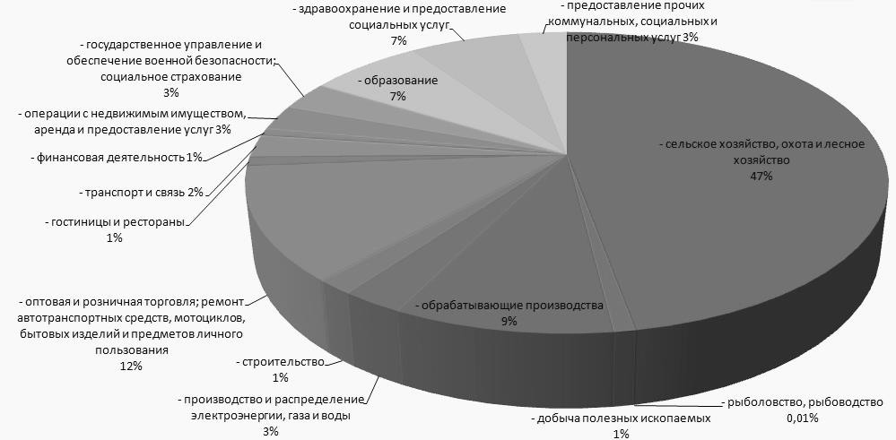
Рис. 5. Структура занятости населения Лабинского района по отраслям в 2020 г., на начало года, % [2].

В результате проведенного анализа можно выделить два основных фактора, влияние которых ведет к сокращению численности населения:
1) механический отток населения, связанный с нехваткой перспективных рабочих мест для современных специалистов;​
2) падение рождаемости.
Для решения первой проблемы необходимо стимулировать развитие предприятий в сфере переработки сельскохозяйственной продукции, где будет создаваться более высокая добавленная стоимость по сравнению с предприятиями сельского хозяйства. Драйвером развития могут стать предприятия сферы услуг, в том числе туристско-рекреационных услуг, хотя это потребует немалых затрат. Таким образом, диверсификация экономики района за счет развития новых видов деятельности может стать главным условием развития конкурентоспособности района.
Государственная поддержка семей в рамках реализации национального проекта «Демография», станет главным средством в решении проблемы повышения рождаемости и сокращения смертности, увеличения продолжительности жизни населения [3].

ЛИТЕРАТУРА
- Официальный сайт муниципального образования Лабинский район // Социальная сфера- URL https://labinskadmin.ru/sotsialnaya-sfera (дата обращения: 22.04.2021).
- Официальный сайт муниципального образования Лабинский район // Экономика - URL: https://labinskadmin.ru/ekonomika (дата обращения: 22.04.2021).
- Работа Правительства // Национальные проекты // Национальный проект «Демография». - URL: http://government.ru/rugovclassifier/839/events/ (дата обращения: 17.04.2020).
- Родин А.В. Институциональные условия обеспечения активации межсекторного сотрудничества в развитии территории/ Modern Economy Success. Международный научный журнал. – 2018, №4. – С. 15-20. URL: http://www.modernsciencejournal.org/release/2018/MES_2018_4.pdf (дата обращения: 22.04.2021).
- Родин А.В. Кластерная политика пространственного развития территории/ Проблемы экономического роста и устойчивого развития территории: материалы III международной научно-практической интернет-конференции: в 2-х частях. – Вологда: ВолНЦ РАН. – 2019. – С. 109-111.
- Управление Федеральной службы государственной статистики по Краснодарскому краю и Республике Адыгея // Статистика // Краснодарский край – URL: https://krsdstat.gks.ru/KK_Oficial (дата обращения: 22.04.2021).

Асеева Ксения Андреевна, студент 4 курса бакалавриата ФГБОУ ВО «Кубанский государственный университет» (350040, г. Краснодар, ул. Ставропольская, 149; ksmommy@mail.ru).

